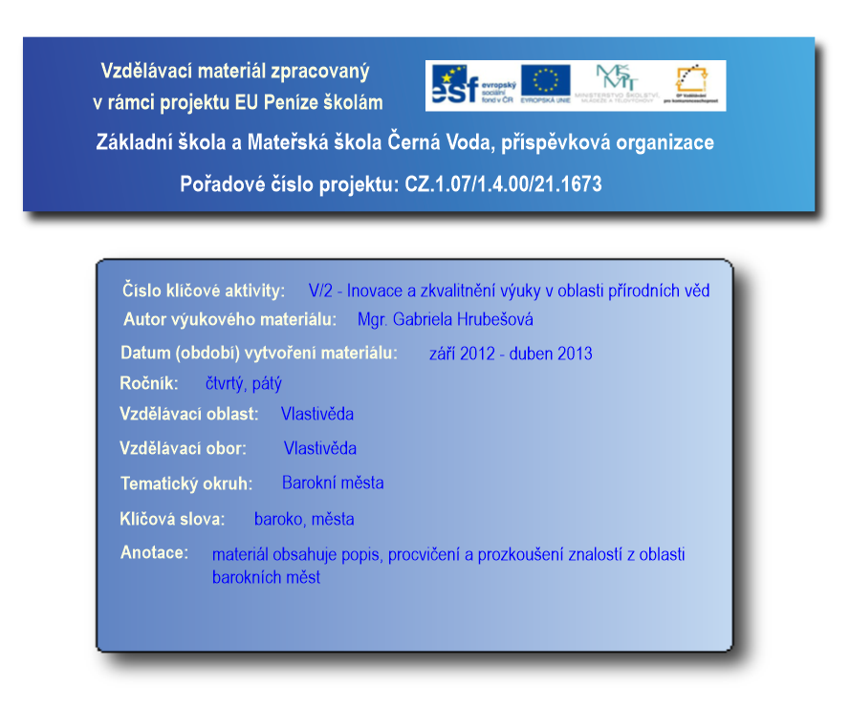
BAROKNÍ MĚSTA
- královská města: jejich význam posílily manufaktury
obyvatelé byli svobodní a nemuseli platit vrchnosti a státu

- poddanská města a městečka: velmi rychle se rozvíjela a nabývala na významu
obyvatelé však nebyli svobodní a museli platit poplatky státu i vrchnosti

- správa měst: městská rada v čele s purkmistrem sídlo měli na radnici
správce královských měst – rychtář
každé město mělo vlastní pečeť a znak

- měšťané chovali dobytek pro svou potřebu, menších městečkách měli větší hospodářství, a tak mohli i produkty prodávat

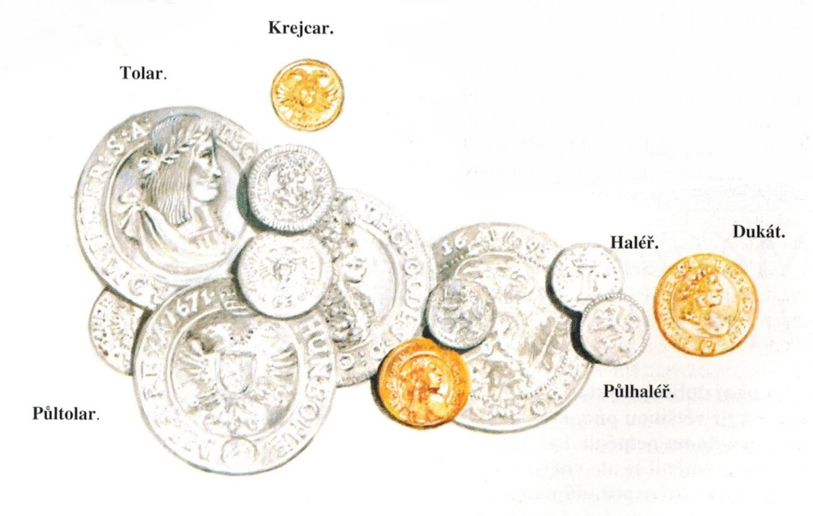
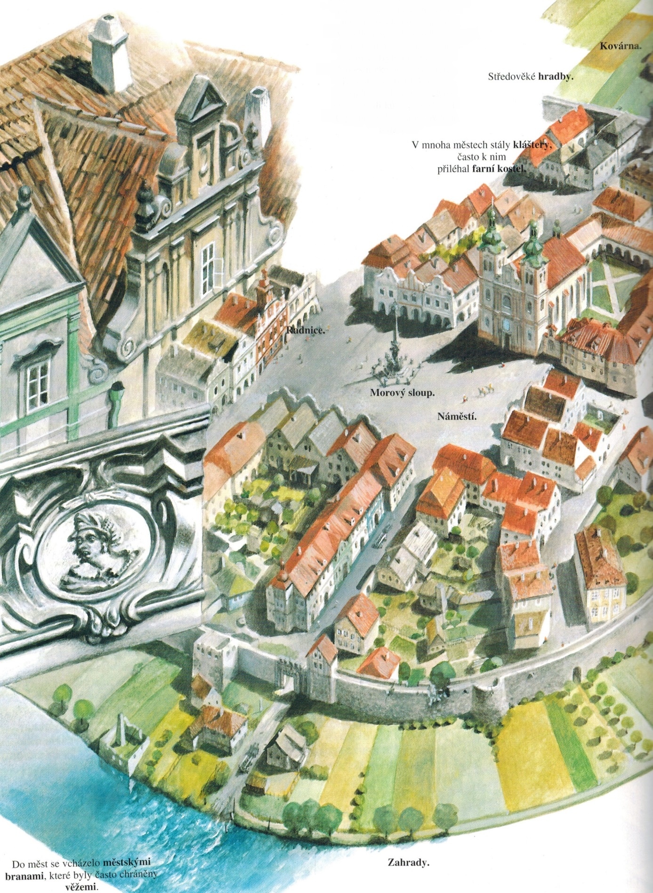

BAROKNÍ MĚSTA – test

- Popiš rozdíly mezi královskými a poddanskými městy.

- Kdo spravoval města a kde sídlili? Kdo spravoval královská města?

- Jaká měli měšťané hospodářství?

